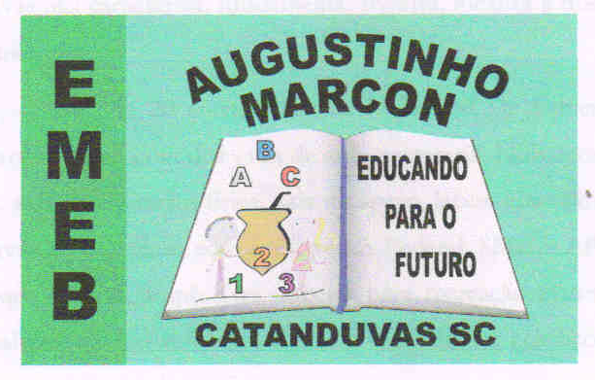Catanduvas, 01 de abril de 2020.
Professora: Gláucia Arndt.
5º Anos 1 e 2.
Disciplina: Matemática.

Queridos alunos, realizem as atividades com zelo e concentração, no caderno, seguindo nossos combinados em sala de aula.
Fiquem bem!

Vídeo aula para relembrar alguns conceitos e facilitar o desenvolvimento das atividades.
https://www.youtube.com/watch?v=rWPscqHnGO0
- Qual é o número?

a) Duzentos e sessenta e um.
R: 261
b) 5 unidades de milhar, 6 centenas, 2 dezenas e 7 unidades.
R:
c) 4000+ 300+10+5
R:
d) Dois mil, quinhentos e sessenta e oito
R:
e) 8 unidades de milhar, 3 centenas, 4 dezenas e 1 unidade.
R:
f) 100.000+ 20.000+ 5.000 + 900+ 3.
R:

- Complete:

- Decomponha os números.
- 535= 500+30+5

- 1342=

- 53098=

- 143765=

- Numa loja de brinquedos foram embalados 234815 brinquedos para serem doados. Considerando esse número responda.

- Quantas classes tem esse número?

- Quantas ordens?

- Qual é a ordem de grandeza desse número?

- Qual algarismo ocupa a ordem da dezena de milhar?

- Como fica sua decomposição?

